七年级上期《角》教学设计
双流中学实验学校 陈苗
课题 |  | 角 |  | 课时 |  | 1 | 教材 | 《北师大教材》七年级上
教学目标 | 知识与技能目标 |  | 1、通过实际生活中对角的理解建立起几何中角的概念，并能理解角的两个定义．  2、使学生学会角的各种表示方法．  3、使学生学会平角、周角和直角的概念．  4、能够进行角的单位换算．
教学目标 | 过程与方法目标 |  | 通过在图片、实例中找角，增强学生应用数学的意识，培养学生观察、探究、抽象、概括的能力以及把实际问题转化为数学问题的能力．
教学目标 | 情感与态度目标 |  | 初步会用运动、变化的观点看待几何图形，初步形成辩证唯物主义观点．
教学重点 |  |  | 角的定义、表示法及度分秒的转化.
教学难点 |  |  | 角的表示方法的选择与角的度分秒的转化.
教学设备 |  |  | 多媒体
教学方法 |  |  | 探究合作
学习方法 |  |  | 自主探索，合作交流
教学过程
教师活动 |  |  |  |  | 学生活动 |  |  |  | 说明及课前修改
- 创设情景,发现问题  观察一组图片，能否找到图片中的共同点呢？  - 探究新知，解决问题  （一）角的定义：  1.动手画一个角，说出角是由哪些部分构成？  总结：角的第一定义：角是两条具有公共端点的射线所组成的图形.  2.动画演示角的形成过程.  总结：角的第二定义：角也可以看做一条射线绕端点旋转所组成的图形。  3．平角：如果一个角的终边继续旋转，旋转到与始边成一条直线时，所成的角叫做平角。  周角：当旋转到终边与始边重合时，所成的角叫做周角.  （二）角的表示  1.表示方法：  (1)用角的符号和三个大写字母表示；  (注意：顶点字母必须写在中间位置.)  （2）用角的符号和一个大写字母表示；  (注意：顶点处只有一个角是可用.)  (3)用角的符号及一个数字或希腊字母来表示.  (注意：要添上小弧线和相应的数字和字母.)  2.完成想一想（略）  （三）角的单位换算  （1）认识“度”、“分”、“秒”及其写法.  (2)学习度分秒的换算：  1°的60分之一为1分，记作“1′”，即1°＝60′  1′的60分之一为1秒，记作“1″”，即1′＝60″  1°= 60 ′=3600 ″  总结：角的度分秒是六十进制  （3）度分秒的换算练习：（略）  （4）讨论：3 ° 15′ 与3 . 15°相等吗？你是怎么比较的呢？  三、知识应用，巩固提升  简单的时钟问题  例1：如图，在时钟盘面上，1点45分时的时针与分针之间的夹角（不大于180 °的角）是多少度？  例2：:从2点30分到2点45分，时针和分针各走了多少度？  四、反思评价，积累升华  谈谈本节课的收获 |  |  |  |  | 观察，发现角的存在  画角，思考角组成要素  独立思考，尝试概括.  独立思考，尝试概括.  认真听讲，做好笔记，留意注意事项  独立思考和分组讨论并回答  独立思考并完成  分小组讨论思考并回答  分小组讨论并完成  尝试归纳总结知识点 |  |  |  | 对学生进行引导，尽快发现角的存在.  提炼出关键词：两条、射线、公共端点.  强调各种方法的注意事项，注意对易错点的纠正.  此类型题关键是训练学生克服对时针不动，只有分针动的误解.

七年级下册《利用三角形全等测距离》教学设计
双流中学实验学校 陈苗

教学目标：1、能利用三角形的全等解决实际问题，体会数学于实际生活的联系；
2、能在解决问题的过程中进行有条理的思考和表达。
教学重点：能利用三角形的全等解决实际问题。
教学难点：能在解决问题的过程中进行有条理的思考和表达。
教学方法：探索、归纳总结。
教学工具：练习卷，投影仪。
准备活动：
1、三边对应相等的两个三角形全等，简写为 或
2、两角和它们的夹边对应相等的两个三角形全等，简写成 或
3、两角和其中一角的对边对应相等的两个三角形全等，简写成 或
4、两边和它们的夹角对应相等的两个三角形全等，简写成 或
5、全等三角形的性质：两三角形全等，对应边 ，对应角
6、如图；△ADC≌△CBA，那么$∠\text{ABC}\text{=∠}\underline{ }$，$\text{AB}＝\underline{}$

7、如图；△ABD≌△ACE，那么$∠\text{BDA}\text{=∠}\underline{ }$，$\text{AD}＝\underline{}$
教学过程：
一、探索练习：
如图：A、B两点分别位于一个池塘的两端，小明想用绳子测量A，B间的距离，但绳子不够长。他叔叔帮他出了一个这样的主意：
先在地上取一个可以直接到达A点和B点的点C，连接AC并延长到E，使CD=AC；连接BC并延长到E，使CE=CB；连接DE并测量出它的长度；
- 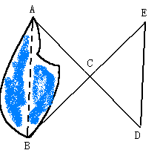DE=AB吗？请说明理由

- 如果DE的长度是8m，则AB的长度是多少？

二、巩固练习：
- 如图，山脚下有A、B两点，要测出A、B两点的距离。
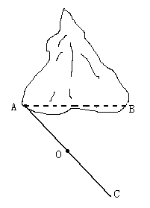（1）在地上取一个可以直接到达A、B点的点O，连接AO并延长到C，使AO=CO，你能完成下面的图形？

- 说明你是如何求AB的距离。

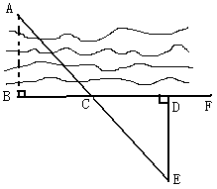2．如图，要量河两岸相对两点A、B的距离，可以在AB的垂线BF上取两点C、D，使CD=BC，再定出BF的垂线DF，使A、C、E在一条直线上，这时测得DE的长就是AB的长，试说明理由。

3．如图，A，B两点分别位于一个池塘的两端，完成下图并求出A、B的距离
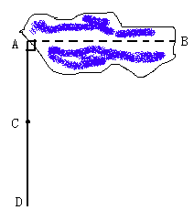

三、提高练习：
1．在一座楼相邻两面墙的外部有两点A、C，如图所示，请设计方案测量A、C两点间的距离。
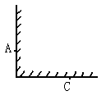

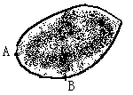2．如图，一池塘的边缘有A、B两点，试设计两种方案测量A、B两点间的距离

小 结：能利用三角形的全等解决实际问题，能在解决问题的过程中进行有条理的思考和表达。
作 业：课本P₁₅₂习题：1，2。
教学后记：大部分学生能利用三角形的全等解决实际问题，但对解决问题的过程中进行有条理的思考和表达较薄弱。

